兰州大学

《[基于机器人的实践方法](http://jwk.lzu.edu.cn/academic/manager/querycourse/course_detail.jsdo?cid=31369" \t "_blank)》课程项目报告

项目题目: 机器人小车的 viple 自动避开障碍物行驶实现

姓名:薛嘉祥 学号:320150939481

组别: 第4组

合作者: 王建元，李江华，倪婷婷 姚希玥 冯啸澄

指导教师: 周庆国，赵益民，谢启荣

1. **项目课题环境**  
    远古时期地球上诞生了无组织的单细胞生物，然后形成了具有一定组织结构的多细胞生物，最后形成了具有复杂系统的高等生物，而我们人类则是其中的佼佼者。人类具有复杂的神经系统，具有超强处理能力和自我意识的大脑，以及灵活坚韧的身躯，这使得人类在长期自然竞争中生存下来。随着科技的发展的，很多问题的解决需要耗费很多人力，人们迫切需要一种机器来代替自己做事情，这就形成了机器人的雏形。随着科技的发展，以及认知心理学，神经心理学，和计算科学的发展，人们提出了制造具有判断，推理，学习，自我意识的机器人的想法，这就是人工智能。智能机器人就是基于人工智能的具有判断，思维，推理，学习的能力的新一代机器人，他们在一定程度上具有了人类的思维方式。
2. **项目课题方案设计**

Viple控制器是一个兼容Arduino的专为机器人应用而设计的，受益Arduino开源平台，因此受到成千上万的开放源码的支持，并可以很容易地扩展arduino模块。

使用wifi信号器实现小车与电脑的链接，通过viple程序设计小车运行程序，设置小车的连接端口和ip地址。

使用声波传感器，通过对距离的检测，利用算法实现对前方障碍物的规避。

**RoMeo控制器V1.1**

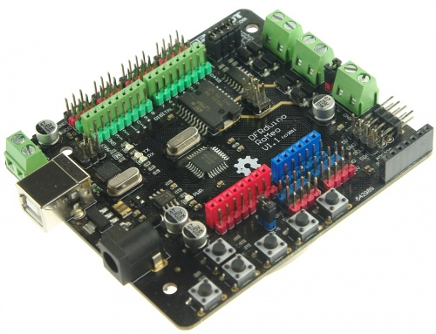

**Arduino**

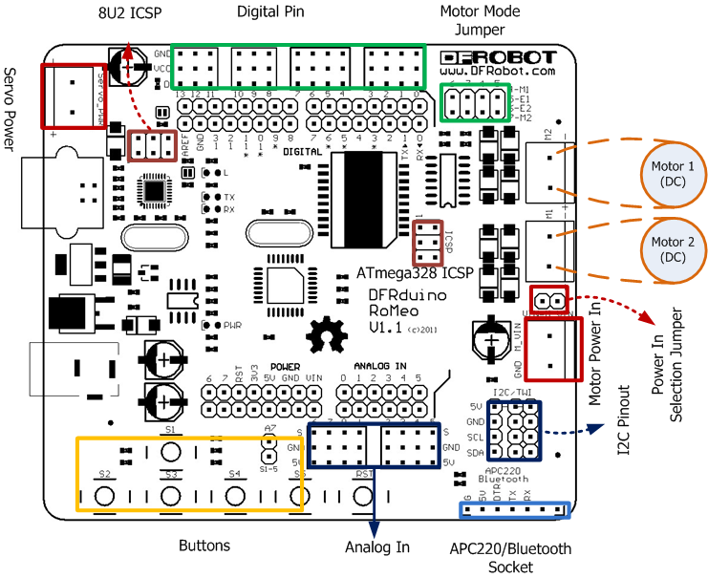

**基本介绍：**Arduino，是一个基于开放原始码的软硬件平台，构建于开放原始码simple I/O介面版，并且具有使用类似Java，C语言的Processing/Wiring开发环境。

Arduino能通过各种各样的传感器来感知环境，通过控制灯光、马达和其他的装置来反馈、影响环境。板子上的[微控制器](http://baike.sogou.com/lemma/ShowInnerLink.htm?lemmaId=514665" \t "http://baike.sogou.com/_blank)可以通过Arduino的编程语言来编写程序，编译成[二进制文件](http://baike.sogou.com/lemma/ShowInnerLink.htm?lemmaId=8417547" \t "http://baike.sogou.com/_blank)，收录进微控制器。对Arduino的编程是利用 Arduino编程语言 (基于 Wiring)和Arduino开发环境(based on Processing)来实现的。基于Arduino的项目，可以只包含Arduino，也可以包含Arduino和其他一些在PC上运行的软件，他们之间进行通信 (比如 Flash, Processing, MaxMSP)来实现。

你可以自己动手制作，也可以购买成品套装;Arduino所使用到的软件都可以免费下载. 硬件参考设计 (CAD 文件)也是遵循availableopen-source协议, 你可以非常自由地 根据你自己的要求去修改他们.

Arduino可以使用开发完成的[电子元件](http://baike.sogou.com/lemma/ShowInnerLink.htm?lemmaId=715730" \t "http://baike.sogou.com/_blank)例如Switch或sensors或其他控制器、LED、[步进马达](http://baike.sogou.com/lemma/ShowInnerLink.htm?lemmaId=10676032" \t "http://baike.sogou.com/_blank)或其他输出装置。Arduino也可以独立运作成为一个可以跟软件沟通的接口，例如说：flash、processing、Max/MSP、VVVV或其他互动软件…。Arduino开发[IDE接口](http://baike.sogou.com/lemma/ShowInnerLink.htm?lemmaId=193385" \t "http://baike.sogou.com/_blank)基于[开放源代码](http://baike.sogou.com/lemma/ShowInnerLink.htm?lemmaId=269184" \t "http://baike.sogou.com/_blank)原，可以让您免费下载使用开发出更多令人惊艳的互动作品。

**功能说明：**可以快速使用Arduino与Adobe Flash, Processing, Max/MSP, Pure Data, SuperCollider等软件结合，作出互动作品。 Arduino可以使用现有的电子元件例如开关或者传感器或者其他控制器件、LED、步进马达或其他输出装置。 Arduino也可以独立运行，并与软件进行交互，例如： Macromedia Flash, Processing, Max/MSP, Pure Data, VVVV或其他互动软件…。 Arduino的IDE界面基于开放源代码，可以免费下载使用，开发出更多令人惊艳的互动作品。

\*基于[知识共享](http://baike.sogou.com/lemma/ShowInnerLink.htm?lemmaId=269101" \t "http://baike.sogou.com/_blank)开放原始码的电路图设计

\*基于知识共享开放原始码的程式开发环境

\*免费下载，也可依需求修改!遵照姓名标示。必须按照作者或[授权人](http://baike.sogou.com/lemma/ShowInnerLink.htm?lemmaId=7641374" \t "http://baike.sogou.com/_blank)所指定的方式，表彰其姓名

\*依相同方式分享，若改变、转变著作，当散布该衍生著作时，需采用与该著作相同或类似的授权条款

\* Arduino可使用ICSP线上烧入器，将「bootloader」烧入新的IC晶片

\*可依据官方电路图，简化Arduino模组，完成独立运作的微处理控制

\*可简单地与传感器，各式各样的电子元件连接（例如：红外线，超声波，热敏电阻，光敏电阻，伺服马达等）

\*使用低价格的微处理控制器(ATMEGA 8-168)

\*USB接口，不需外接电源。另外有提供9V直流电源输入

\*应用方面，利用Arduino，突破以往只能使用鼠标，键盘，CCD等输入的装置进行互动内容的设计，可以更简单地达成单人或多人游戏互动。

**6.项目课题数据记录和处理**

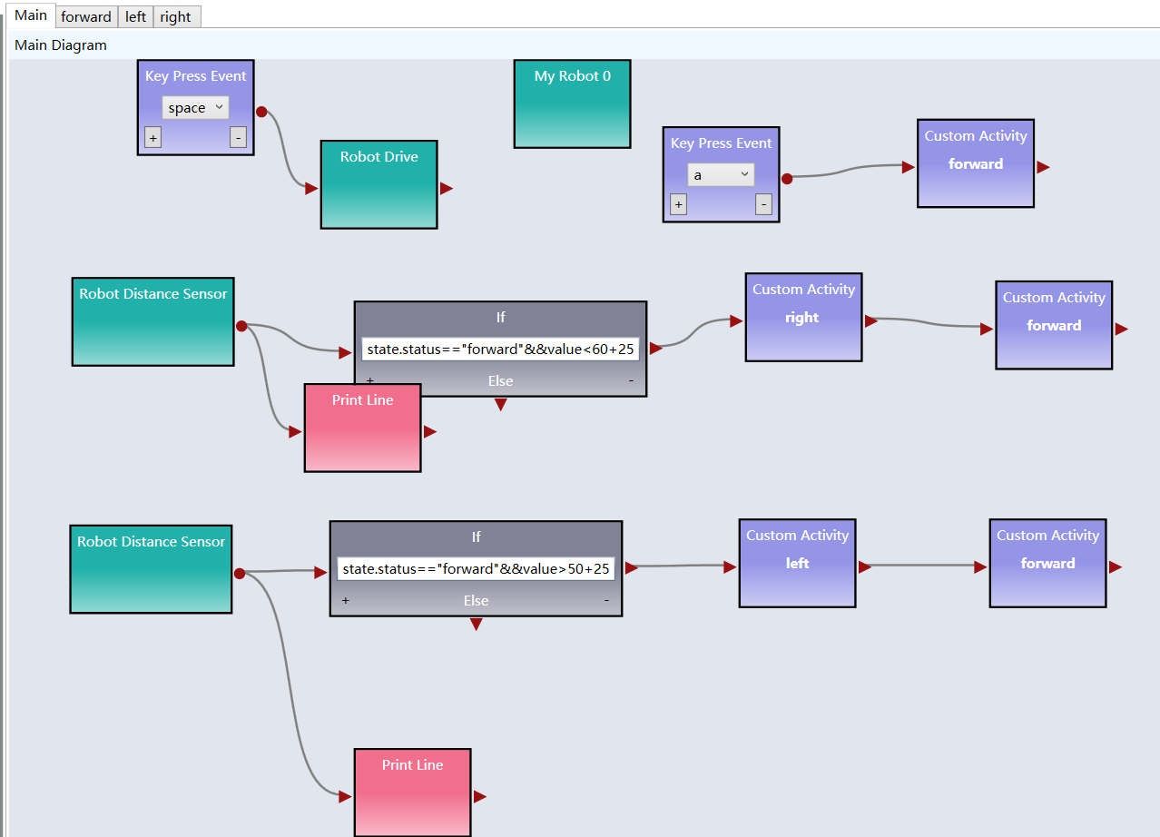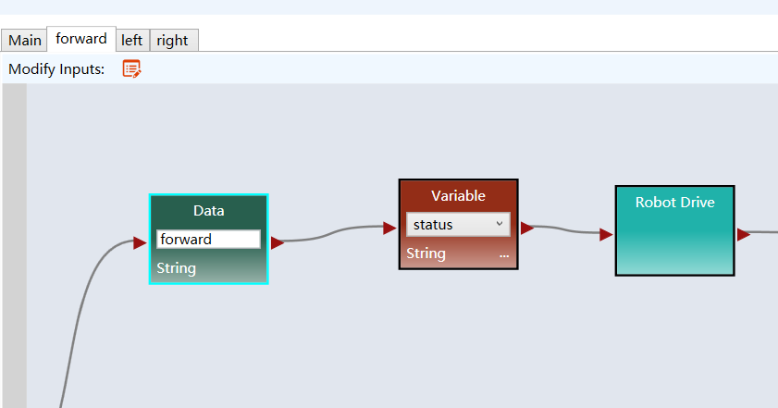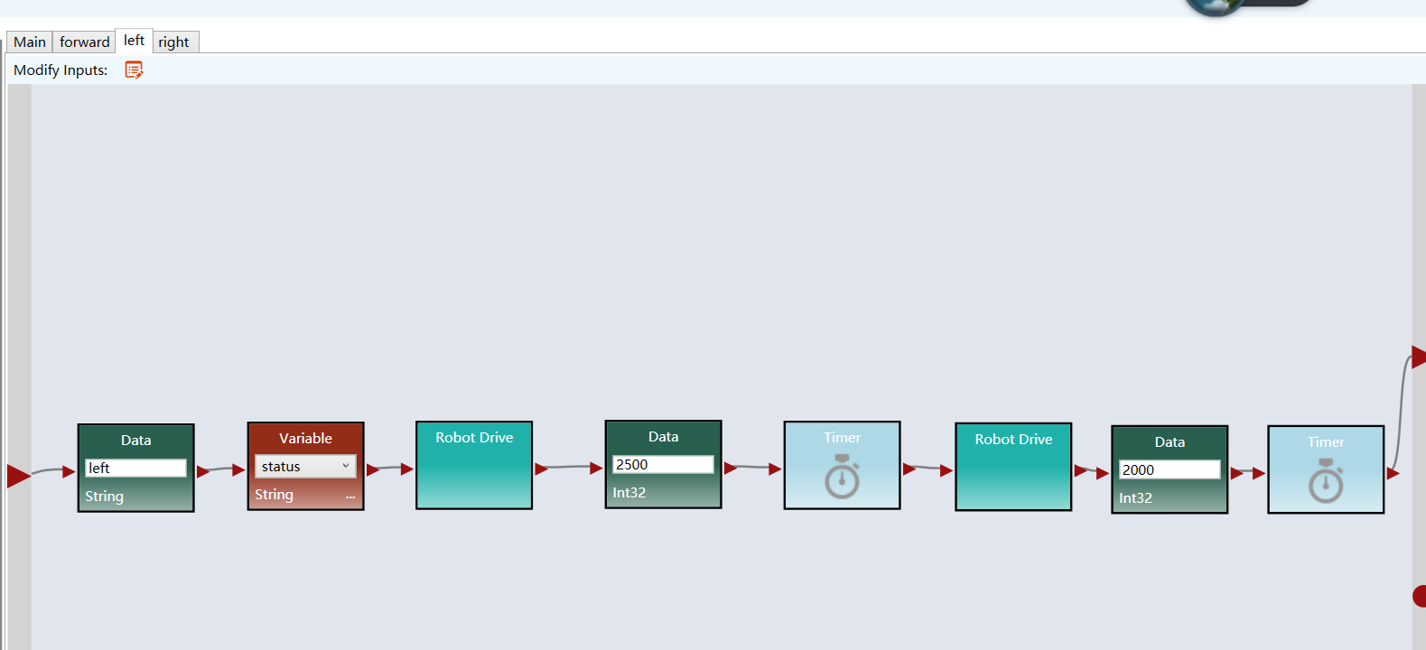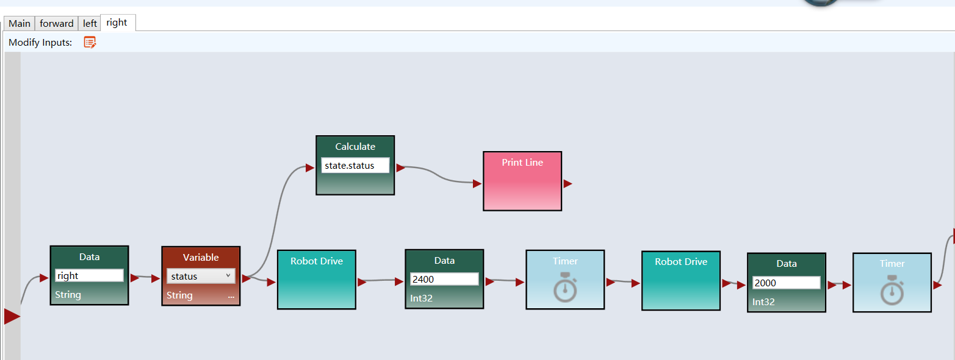

程序如上，我们组使用的是左方与前方传感

**7.项目课题结果与分析**

本次的创新课程耗时一学期，期间遇到了很多的问题，例如，程序写完，调试机器时发现，前进能正常运行，但是转弯却发生了问题，检查程序却发现不了问题，最后老师指出电机只接受pwm和低电平，我们写的程序中却出现了高电平，导致了错误。

还有轮胎打滑，arduino板出现错误，wifi信号接收不好，不一一列举。

**8.讨论、心得**

首先组装小车机器人，让其可以通过viple程序实现机器人车体的前进、后退、左转及右转的运动，并且可以通过传感器数据自动避开障碍物行驶。

在课程完成过程中，我们最深的体会就是要善于勤于思考，主动动手动脑。创新实验不是课上的实验，只要按着老师讲的、实验指导书上步骤做就行了。做的课题对于我们来说，是一个几乎没有接触过的新领域，没有人告诉我们每一步该怎么做。需要自己去找文献查资料，去弄明白课程的原理，然后确定要创新的方向。按照这个方向一点点努力，所以每一步都需要独立思考。在项目进行过程中，越是做到后面，越是进展得深入，我们越发觉自己不懂的太多了。

就以课程中编程来说，对我们完全是一个陌生的东西。虽然我们学习过C语言，但是用于一个之前完全没有涉及过的领域，是一个巨大的挑战。于是我们只有认真查阅资料，去学习，问老师，一步步去试验，去挑战。我们成功了，正如老师说的：没有什么困难可以阻挡一群乐观而且好学的人。做创新的过程真是一个不断在学习的过程。

当然我们遇到的困难远远不止在程序上，对于小车的组装还是十分简单的，只要按照书上说的就好。但是真正到了去控制它的时候就不是那么简单了，就说小车转向这件事来说，就花了我们好长时间。我们想了好多方法，一开始只是去调节车轮转速，始终达不到想要的结果。我们只能放弃，换另一种方法：尝试改变转向时间最终找到了相对好的方法。现实告诉我们只有你不要放弃，开动大脑去寻找方法，就一定可以成功。